

Manual de Usuario

Juan David Ocampo
Juan Manoel Miranda Gómez

Análisis y Diseño de Algoritmos

DOCENTE

LUZ ENITH GUERRERO MENDIETA

05/12/2025
Manual de Usuario - Análisis de Algoritmos

1. Introducción

1.1 Propósito
El propósito de este manual es guiar al usuario a través de las funcionalidades de la página web diseñada para analizar algoritmos. Este servicio en línea permite ingresar pseudocódigo o lenguaje natural para que el sistema genere automáticamente un análisis detallado de la complejidad de los algoritmos proporcionados. A través de esta herramienta, los usuarios pueden obtener:
- El pseudocódigo correspondiente.
- Los costos de cada línea de código en diferentes escenarios (mejor, peor y promedio).
- Las ecuaciones resultantes con las complejidades asintóticas (Big O, Omega y Theta).
- Un análisis detallado que incluye sugerencias de optimización.
Este manual está diseñado para usuarios con diferentes niveles de conocimiento en programación y teoría de algoritmos. Desde principiantes hasta expertos, todos podrán beneficiarse de las funcionalidades del sistema para comprender mejor cómo escalan los algoritmos en términos de eficiencia temporal y espacial.

1.2 Alcance
Este manual cubre todas las funcionalidades que ofrece la página web, desde la introducción del código hasta la interpretación de los resultados generados por el sistema. Las principales áreas cubiertas son:
- Ingreso de Código: Cómo introducir pseudocódigo o descripción en lenguaje natural.
- Análisis de Complejidad: El proceso mediante el cual el sistema calcula las complejidades asintóticas y los costos por línea de código.
- Resultados y Interpretación: Explicación detallada sobre cómo leer y entender los resultados del análisis, incluyendo el pseudocódigo generado, las ecuaciones y el análisis detallado.
No se cubrirán aquí temas sobre la implementación interna de la página, como las tecnologías utilizadas, las optimizaciones a nivel de código o las configuraciones avanzadas. El enfoque está en el usuario final que quiere entender y aprovechar las herramientas de análisis algorítmico proporcionadas por el sistema.

1.3 Audiencia
Este manual está dirigido a:
- Estudiantes de Programación y Algoritmos: Aquellos que están aprendiendo sobre complejidad algorítmica y desean entender cómo analizar la eficiencia de los algoritmos.
- Desarrolladores de Software: Programadores que necesitan evaluar la eficiencia de sus algoritmos, ya sea para proyectos pequeños o sistemas grandes.
- Profesores y Educadores: Profesionales de la enseñanza que buscan una herramienta para enseñar conceptos de análisis de algoritmos en sus clases.
- Investigadores: Aquellos interesados en la comparación de algoritmos y en la optimización de procesos computacionales.

1.4 Requisitos del Sistema
Para usar esta página web, el usuario necesita cumplir con los siguientes requisitos:
- Hardware: Cualquier dispositivo con acceso a internet (computadora, laptop, tablet, etc.).
- Navegador Web: Se recomienda el uso de los siguientes navegadores para una mejor experiencia:
  - Google Chrome (última versión)
  - Mozilla Firefox (última versión)
  - Safari (última versión)
  - Microsoft Edge (última versión)
- Conexión a Internet: Necesaria para cargar la página web y procesar el análisis en línea.
El sistema está optimizado para una experiencia fluida en dispositivos de escritorio, aunque también es funcional en dispositivos móviles.

2. Descripción General de la Página

2.1 Descripción del Producto
La página web permite a los usuarios analizar algoritmos en dos modalidades: Interativo y Recursivo. Los usuarios pueden ingresar el algoritmo en lenguaje natural o pseudocódigo, y la herramienta generará el análisis correspondiente, incluyendo:
- Generación de Pseudocódigo: Si se ingresa el algoritmo en lenguaje natural, la herramienta lo convierte en pseudocódigo iterativo.
- Cálculo de Costos por Línea de Código: El sistema calcula el costo de cada línea de código para los casos de mejor, peor y promedio.
- Generación de Ecuaciones Asintóticas: Se genera la notación asintótica de complejidad temporal y espacial (Big O, Omega, Theta).
- Análisis Detallado: Incluye el análisis de la complejidad temporal y espacial, con recomendaciones de optimización.

2.2 Características Principales
La página web cuenta con las siguientes características clave:
- Ingreso en Lenguaje Natural o Pseudocódigo: Los usuarios pueden elegir entre describir su algoritmo en lenguaje natural o directamente en pseudocódigo. El sistema procesa ambos y genera el análisis correspondiente.
Ln
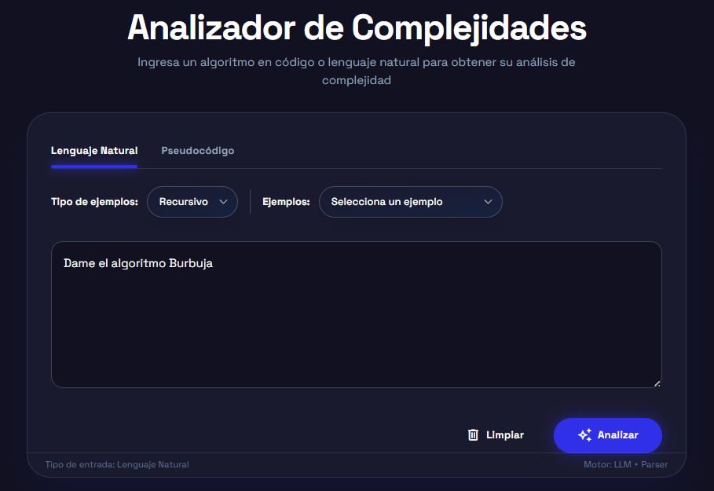
Pseudocódigo
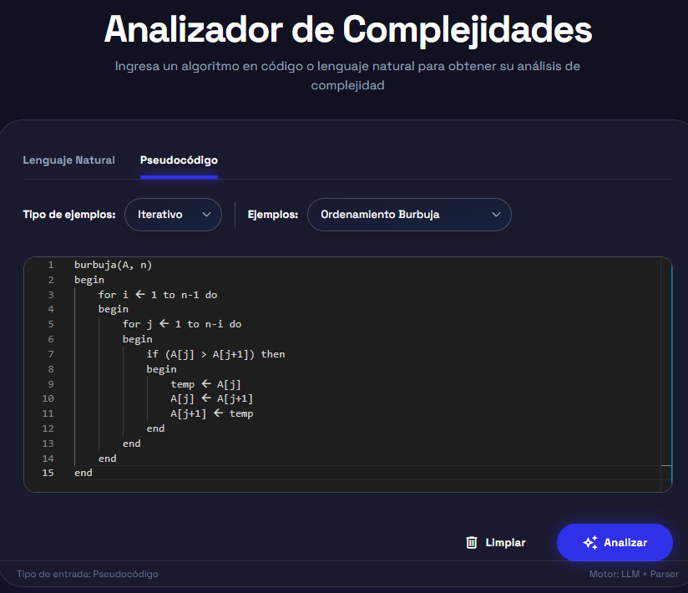
- Modalidades de Ejemplo: Los usuarios pueden elegir entre ejemplos Iterativos y Recursivos.
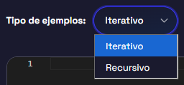
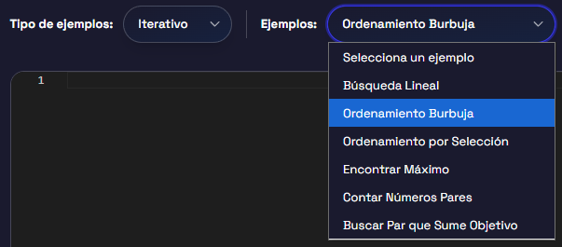
- Generación Automática de Pseudocódigo: El sistema convierte el lenguaje natural ingresado en pseudocódigo para su posterior análisis.
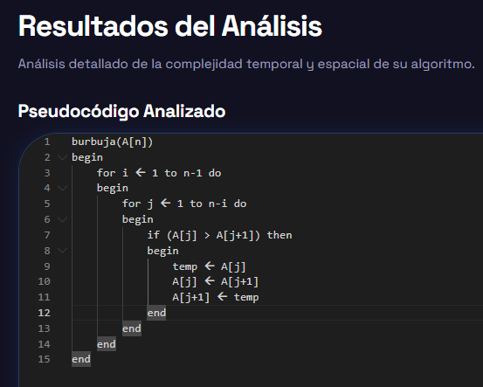
- Cálculo Automático de Costos: El sistema calcula el costo por línea de código en el mejor y peor caso, y muestra los resultados en una tabla con la fórmula asociada a cada línea de código.
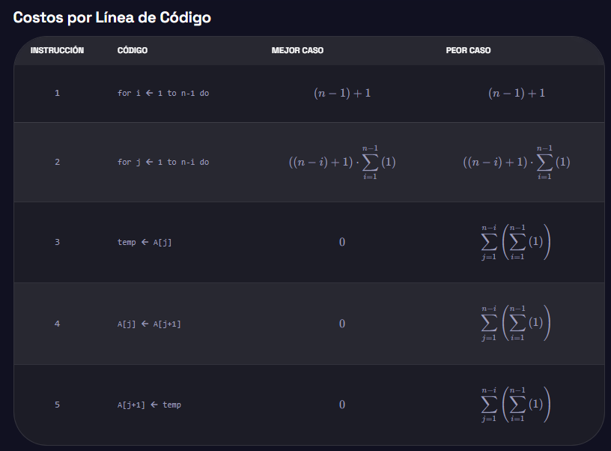
- Análisis de Complejidad Asintótica: El sistema genera la notación Big O, Omega y Theta para cada tipo de análisis temporal (mejor, peor y promedio), y también muestra la complejidad espacial.
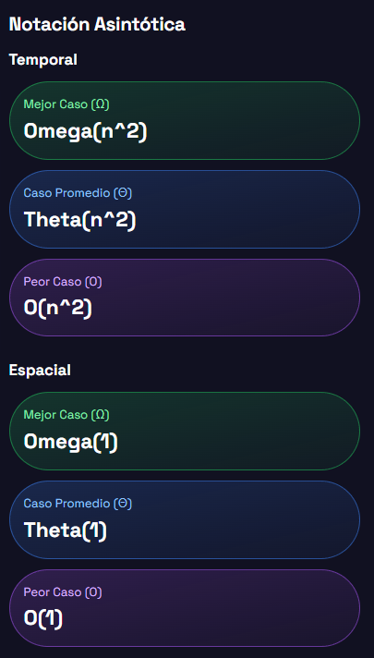
- Interfaz de Usuario Intuitiva: La interfaz es simple y limpia, permitiendo que los usuarios seleccionen el tipo de algoritmo (iterativo o recursivo) y su formato (lenguaje natural o pseudocódigo). Con solo presionar "Analizar", el sistema proporciona el análisis completo.
- Sección de Resultados Detallados: En la sección de resultados, los usuarios pueden ver el pseudocódigo generado, los costos por línea de código, las ecuaciones de complejidad y un análisis detallado con recomendaciones de optimización.

2.3 Beneficios
- Facilita el Análisis de Complejidad: El sistema proporciona un análisis profundo de la complejidad algorítmica sin la necesidad de cálculos manuales.
- Optimización de Algoritmos: Los usuarios pueden identificar áreas para mejorar el rendimiento de sus algoritmos y aprender sobre algoritmos más eficientes.
- Ahorro de Tiempo: La herramienta automatiza el análisis de algoritmos, ahorrando tiempo a los desarrolladores y estudiantes al evitar tener que realizar los cálculos manualmente.
- Educación y Aprendizaje: Es una herramienta educativa poderosa que ayuda a comprender cómo los algoritmos escalan en términos de tiempo y espacio, especialmente en entornos académicos.

3. Uso de la Página

3.1 Pantalla Principal / Interfaz de Usuario
La página web está dividida en varias secciones para facilitar la interacción del usuario con la herramienta de análisis de algoritmos. La interfaz es sencilla y está diseñada para que los usuarios puedan ingresar su código o descripción en lenguaje natural, obtener el pseudocódigo generado y visualizar el análisis de complejidad. La pantalla principal está organizada de la siguiente manera:
- Entrada de Código: En esta sección, los usuarios pueden ingresar su algoritmo ya sea en lenguaje natural o en seudocódigo.
- Tipo de Ejemplos: Los usuarios pueden elegir entre ejemplos Iterativos o Recursivos. Actualmente, la sección Recursiva está en desarrollo y muestra un mensaje indicando que está por implementarse.
- Área de Descripción: El área donde los usuarios pueden escribir directamente su algoritmo en lenguaje natural. También hay un espacio para introducir pseudocódigo, lo que permite que el sistema genere el análisis de manera eficiente.
- Botón de Análisis: Una vez que el algoritmo ha sido ingresado, el usuario puede hacer clic en el botón "Analizar" para procesar el código.
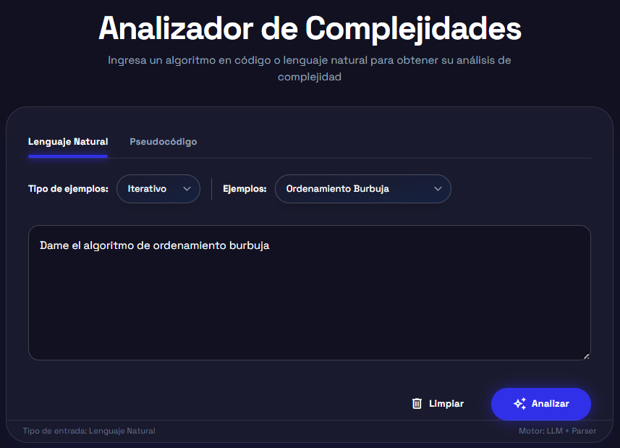

3.2 Ingreso del Algoritmo
El usuario tiene dos opciones principales para ingresar el algoritmo en la herramienta:

3.2.1 Lenguaje Natural
Los usuarios pueden describir su algoritmo de forma sencilla usando lenguaje natural. Por ejemplo, se podría ingresar:
"Ordena una lista de números de menor a mayor comparando cada elemento con el siguiente y cambiándolos si están en el orden incorrecto."
Este texto será procesado por el sistema, que lo convertirá en pseudocódigo iterativo para su análisis.

3.2.2 Pseudocódigo
También se puede ingresar directamente el pseudocódigo. El sistema soporta la entrada de pseudocódigo con una estructura clara, como:
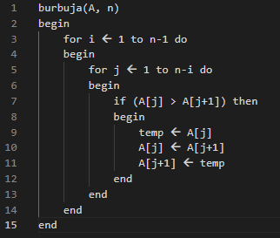

3.4 Análisis de Algoritmo
Una vez ingresado el código y seleccionado el tipo de ejemplo, el usuario puede hacer clic en el botón "Analizar" para procesar el algoritmo. El sistema generará lo siguiente:

3.4.1 Pseudocódigo Generado
El sistema generará el pseudocódigo correspondiente en formato iterativo (por ejemplo, el pseudocódigo para el ordenamiento por burbuja). Esto se mostrará en una sección llamada "Pseudocódigo Analizado".

3.4.2 Costos por Línea de Código
El sistema mostrará una tabla con el costo por línea de código en los tres casos de complejidad:
- Mejor Caso
- Peor Caso
- Caso Promedio
Cada línea de código tendrá su fórmula asociada, indicando el número de operaciones realizadas en cada caso.

3.4.3 Notación Asintótica
El sistema mostrará las ecuaciones de la complejidad temporal y espacial, incluyendo la notación Big O, Omega y Theta para cada uno de los casos:
- Mejor Caso (Ω)
- Caso Promedio (Θ)
- Peor Caso (O)
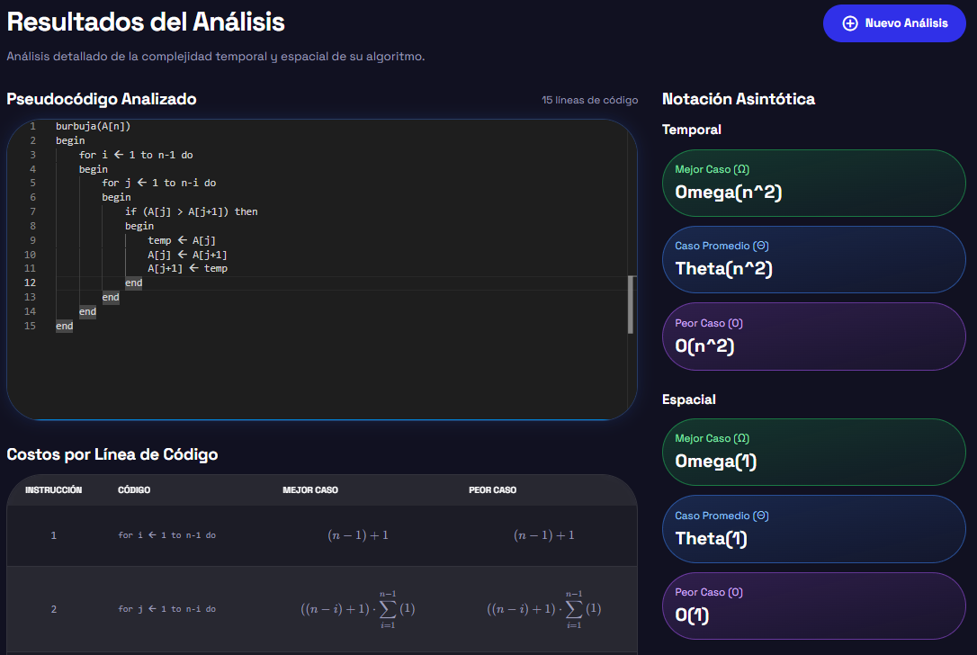
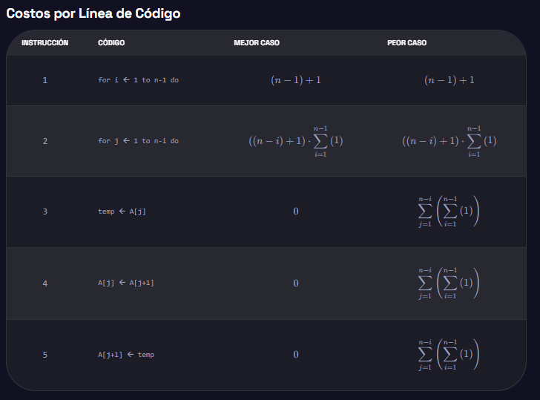
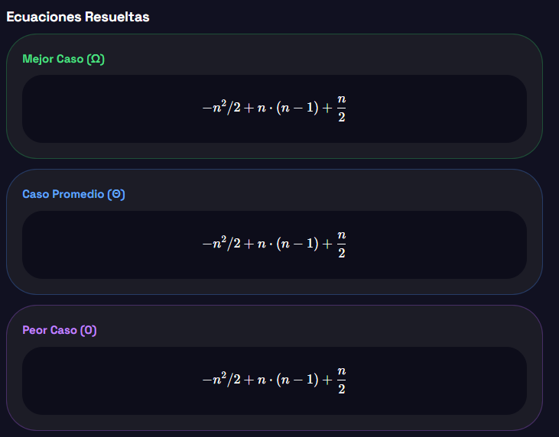

3.4.4 Análisis Detallado
En esta sección, los usuarios podrán ver un análisis detallado del algoritmo
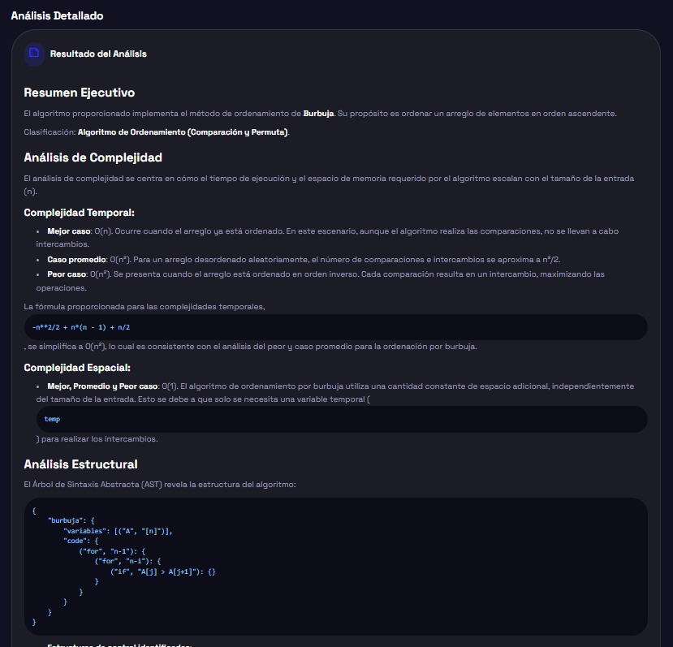
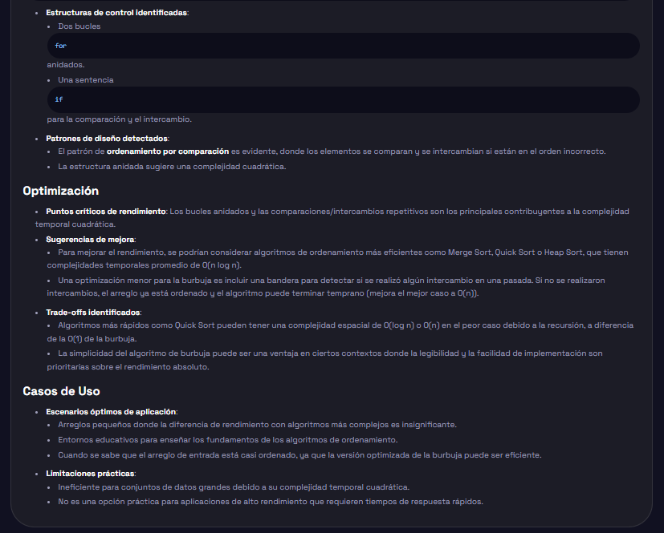

4. Conclusión
La página web "Analizador de Complejidades" es una herramienta poderosa diseñada para simplificar y automatizar el análisis de la complejidad de algoritmos, tanto en lenguaje natural como en pseudocódigo. Su capacidad para generar pseudocódigo iterativo, calcular los costos de cada línea de código y ofrecer análisis detallados de la complejidad temporal y espacial proporciona a los usuarios una comprensión más profunda de cómo los algoritmos escalan con el tamaño de la entrada.

Ventajas Principales:
- Educación Interactiva: La herramienta permite a estudiantes y profesionales visualizar y comprender las complejidades algorítmicas de manera clara y accesible.
- Optimización Eficiente: Con los análisis detallados y las sugerencias de optimización, los usuarios pueden identificar áreas para mejorar el rendimiento de sus algoritmos.
- Simplicidad en el Uso: Gracias a su interfaz amigable, los usuarios pueden obtener rápidamente análisis completos sin tener que realizar cálculos manuales tediosos.

Aplicaciones del Producto:

Esta herramienta es ideal para:

Estudiantes que aprenden los fundamentos de los algoritmos y la teoría de la complejidad.

Desarrolladores que buscan evaluar y optimizar sus algoritmos de manera eficiente.

Educadores que desean enseñar de manera interactiva sobre la eficiencia de los algoritmos.

Con todo esto, "Analizador de Complejidades" se presenta como una herramienta completa, intuitiva y educativa, que acelera el proceso de análisis y optimización de algoritmos, mejorando tanto la comprensión como la implementación de soluciones eficientes en el desarrollo de software.

